APSTIPRINU

Kokneses apvienības

pārvaldes vadītāja p.i.

______________________ I.Klaužs

2021.gada…augustā

**Kokneses tūrisma informācijas centra**

**rudens tūrisma velobrauciena “Neskartās dabas brauciens 2021”**

**NOLIKUMS**

1. **Mērķi un uzdevumi:**
   1. Popularizēt velosportu kā aktīvu atpūtas līdzekli;
   2. veicināt Kokneses iedzīvotāju un viesu savstarpējo komunikāciju un sadarbību;
   3. veicināt veselīgu dzīvesveidu.
2. **Rudens velobrauciena 2021 (*turpmāk* *tekstā* - velobrauciens) vietas un norises laiks:**
   1. Velobrauciens pamatā tiek organizēts pa Kokneses apvienības pārvaldes un Jaunjelgavas apvienības pārvaldes autotransportam maznoslogotiem koplietošanas, zemes ceļiem;
   2. Velobrauciena kopējais garums ir aptuveni 65 km (1.pielikums).
   3. Velobrauciens notiek sestdienā, 2021.gada 11. septembrī;
   4. Velobrauciena sākums plkst.9.00 no Kokneses viduslaiku pilsdrupām (Kokneses parks, Koknese, Aizkraukles novads, LV-5113)
3. **Pieteikšanās un finansiālie noteikumi:**
   1. Iepriekšēja dalībnieku reģistrācija velobraucienam notiek nosūtot e-pastu uz adresi [turisms@koknese.lv](mailto:tūrisms@koknese.lv), norādot dalībnieka vārdu, uzvārdu, dzīvesvietu, tālruņa numuru;
   2. Dalībnieku reģistrācija pasākuma dienā notiek Kokneses viduslaiku pilsdrupās (Kokneses parks, Koknese, Aizkraukles novads, LV-5113) no plkst.8.00 līdz 9.00;
   3. Reģistrējoties dalībnieka jāuzrāda derīgs Covid 19 sertifikāts (digitālā vai drukātā formātā);
   4. Dalības maksa: pirmsskolas, skolēniem - 7.00 EUR, studentiem, pieaugušajiem - 10.00 EUR.
4. **Dalībnieki:**
   1. Velobrauciens ir publisks pasākums, kurā var piedalīties ikviens interesents ar derīgu Covid 19 sertifikātu (digitālā vai drukātā formātā) un reģistrējoties noteiktajā kārtībā;
   2. Bērni vecumā līdz 12 gadu vecumam drīkst piedalīties tikai ar vecākiem vai klātesot atbildīgajai personai, kura jānorāda pieteikumā;
   3. Piesakoties velobraucienam, dalībnieks skaidri un noteikti piekrīt personas datu apstrādei. Dalībnieks apzinās, ka dati tiks paturēti tikai tik ilgi, cik tas nepieciešams dalībnieku uzskaites nolūkiem.
5. **Velobrauciena drošība:**
   1. Velobrauciens nav sacensības, tā laikā netiek vērtēti dalībnieki;
   2. Velobrauciena dalībniekiem jāievēro ceļu satiksmes noteikumi;
   3. Velobrauciena dalībnieki piedalās ar saviem velosipēdiem un ir atbildīgi par sava velosipēda tehnisko stāvokli;
   4. Velobrauciena dalībnieki pilnībā uzņemas atbildību par savu velosipēdu tehnisko stāvokli, kā arī par savu veselības stāvokli un fizisko sagatavotību, drošības normu ievērošanu.
   5. Velobrauciena dalībniekiem **obligāti ir jālieto aizsargķivere;**
   6. Velobrauciena dalībniek ievēro savstarpējās cieņas principus, kā arī izturas ar cieņu pret velobrauciena norises vidi un velobrauciena laikā sastaptajiem cilvēkiem,
   7. Organizatori nav atbildīgi par dalībnieku inventāra vai personīgo mantu bojājumiem velobrauciena laikā, kā arī par jebkādiem tiešiem, netiešiem, neparedzamiem vai paredzamiem fiziskiem vai materiāliem zaudējumiem velobrauciena dalībniekiem, kas var notikt pirms vai pēc velobrauciena, kā arī to laikā.
   8. Organizatori iesaka nodrošināties ar dzeramo ūdeni velobrauciena laikā.
6. **Personas datu aizsardzība:**
   1. Velobrauciena organizatori ciena dalībnieku privātumu;
   2. Datu pārzinis ir Kokneses apvienības pārvalde, adrese: Melioratoru iela 1, Koknese, Aizkraukles novads, LV-5113;
   3. Reģistrējoties velobraucienam, dalībnieks piekrīt savas personas datu apstrādei brauciena organizēšanas vajadzībām. Reģistrējoties braucienam, nepieciešams norādīt dalībnieka vārdu, uzvārdu (2.pielikums);
   4. Velobrauciena dalībnieki, reģistrējoties braucienam, piekrīt brauciena laikā uzņemto foto un videomateriālu izmantošanai brauciena organizatora vajadzībām, tai skaitā, bet ne tikai publicēšanai mājaslapās [www.koknese.lv](http://www.koknese.lv) un www.visitkoknese.lv, Latvijas medijos un sociālajos portālos.

**7. Citi noteikumi**:

**7**.1 Organizatori patur tiesības, vajadzības gadījumā, veikt izmaiņas nolikumā, pasākuma norisē, laikā, vietā un telpā.

**8**. **Velobrauciena organizatori:**

8.1. Velobraucienu organizē Kokneses apvienības pārvaldes Kokneses tūrisma informācijas centrs (tālrunis 65161296, 29275412, e - pasts: [turisms@koknese.lv](mailto:turisms@koknese.lv)). Velobrauciena kontaktpersona Santa Midere.

1. pielikums

Kokneses novada tūrisma un

informācijas centra rudens

velobrauciena 2021 nolikumam

**Kokneses tūrisma informācijas centra**

**rudens tūrisma velobrauciena “Neskartās dabas brauciens 2021”**

**dienas plāns**

**2021.gada 11. septembrī**

|  |  |  |  |
| --- | --- | --- | --- |
| **Laiks** | **Pieturvietas nosaukums** | **Posma garums (km)** | **Pauzes ilgums**  **(min)** |
| 8:00 – 9:00 | Reģistrēšanās Kokneses viduslaiku pilsdrupās.  Policijas ekipāžas sagaida Velobrauciena dalībniekus Seces pag. Telšu un atpūtas vietā “Pērses” |  |  |
| 9:00-9:30 | Pārcelšanās pāri Daugavai ar kuģīti ‘’Vīgante’’ |  |  |
| 9:30 –10:00 | Brauciens līdz Vīgantes saieta namam | 9 km |  |
| 10:00-10:20 | Aktivitātes saieta nama laukumā, saieta nama apskate, WC apmeklējums |  | 20min |
| 10:20-11:20 | Brauciens līdz ‘’Skujnieku’’ pļavai | 10,4 km |  |
| 11:20-11:30 | Stāstījums par sunākstiešiem, maza atpūta |  | 10min |
| 11:30-11:50 | Brauciens līdz Sunākstes Vilnas namam | 4,6 km |  |
| 11:50-12:20 | Vilnas nama apskate  Pieminekļa ‘’Sibīrijas krusti’’, piemiņas zīmes G.F.Stenderam apskate |  | 25min |
| 0,3 km | 5min(?) |
| 12:20-12:50 | Brauciens uz Stendera Ābeces taku un Sunākstes baznīcu | 5,6 km |  |
| 12:50-13:50 | Ābeces takas un Sunākstes ev. lut. baznīcas apskate |  | 1 h |
| 13:50-14:20 | Pusdienošana/ degustācija Sunākstes ev.lut. baznīcas pagalmā |  | 30 min |
| 14:20-14:50 | Brauciens uz Sunākstes saieta namu | 5,6 km |  |
| 14:50-15:10 | Sunākstes saieta nama apskate, WC |  | 20min |
| 15:10-16:10 | Brauciens līdz dzelzceļa pārbrauktuvei pie stacijas ‘’Sece’’ | 10,1 km |  |
| 16:10-16:25 | Neliels stāstījums par dzelzceļa līniju ‘’Krustpils’’ – ‘’Jelgava’’ |  | 15min |
| 16:25 -17:15 | Brauciens līdz Strūves ģeodēziskā loka punktam “Bristene” | 9,3 km |  |
| 17:15-17:45 | Stāstījums |  | 30min |
| 17:45-18:20 | Brauciens līdz Seces pag. Telšu un atpūtas vietai “Pērses” | 7,9 km |  |
| 18:20 | Pārcelšanās pāri Daugavai ar kuģīti ‘’Vīgante’’ |  |  |
| 18:40 | Brauciena noslēgums pilsdrupās, zupas baudīšana |  |  |

* Velobrauciena laikā var notikt izmaiņas plānotajā laika grafikā.

 

**Kokneses tūrisma informācijas centra**

**Rudens tūrisma velobrauciena 2021 maršruts**

**2021.gada 11.septembrī**

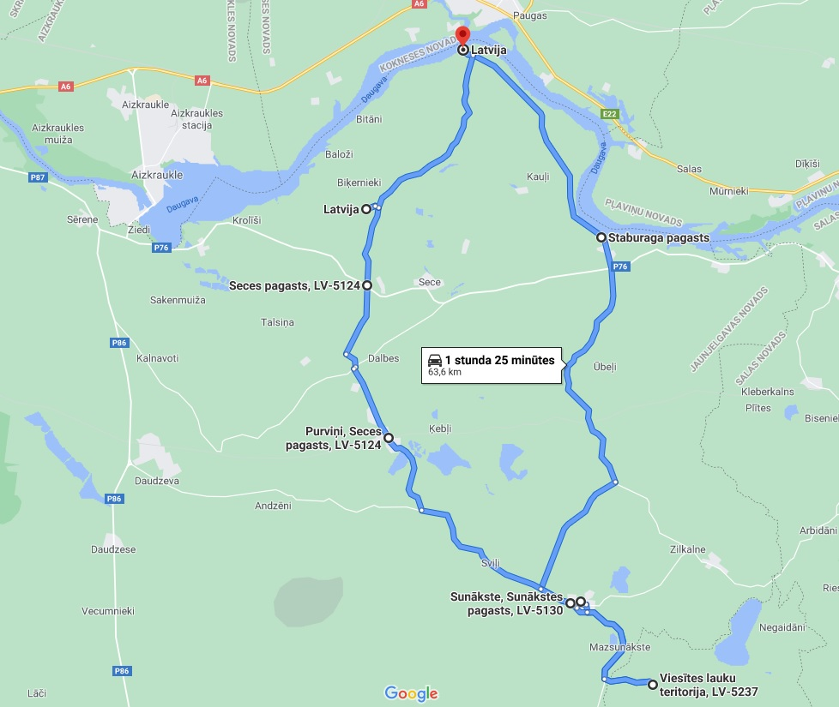

**Velobrauciena maršruta virzība pa ceļiem:**

Telšu un atpūtas vieta “Pērses” – Staburags “Vīgantes parks” V927 – Mājas “Skujnieki” V938 – “Skujnieki” – “Rijnieki2” – līdz Sunākstei V956 – Sunākstes vilnas nams V926 – Sunākstes luterāņu baznīca V956 – Sunākstes saieta nams V956 – pagrieziens uz Seci V956 – Purviņi V928 – mājas “Upmaļi” – V927- celš P76 šķēršošana – Strūves ģeodēziskais punkts V927 - telšu un atpūtas vieta “Pērses” V927

*2. pielikums*

Kokneses novada tūrisma un

informācijas centra rudens

velobrauciena 2021 nolikumam

**DALĪBNIEKU REĢISTRĀCIJAS LAPA**

**Koknesē, 2021. gada 11. septembrī**

**Ar šo, dalībnieks apliecina, ka:**

**1. uzņemas pilnu atbildību par savas veselības stāvokli brauciena distances veikšanai;**

**2. ievēros ceļu satiksmes noteikumus un brauciena nolikumu;**

**3. piekrīt / nepiekrīt brauciena laikā uzņemto foto un videomateriālu izmantošanai brauciena organizatora vajadzībām, tai skaitā, bet ne tikai publicēšanai mājaslapās** [**www.koknese.lv**](http://www.koknese.lv) **un www.visitkoknese.lv, Latvijas medijos un sociālajos portālos.**

|  |  |  |  |
| --- | --- | --- | --- |
| **Nr.** | **Uzvārds, vārds** | **Dzīvesvieta** | **Paraksts** |
| 1. |  |  |  |
| 2. |  |  |  |
| 3. |  |  |  |
| 4. |  |  |  |
| 5. |  |  |  |
| 6. |  |  |  |
| 7. |  |  |  |
| 8. |  |  |  |
| 9. |  |  |  |
| 10. |  |  |  |
| 11. |  |  |  |
| 12. |  |  |  |
| 13. |  |  |  |
| 14. |  |  |  |
| 15. |  |  |  |
| 16. |  |  |  |
| 17. |  |  |  |
| 18. |  |  |  |
| 19. |  |  |  |
| 20. |  |  |  |